Санкт-Петербургский Государственный Политехнический Университет
Институт Информационных Технологий и Управления
Кафедра Компьютерных Систем и Программных Технологий

ОТЧЁТ О ЛАБОРАТОРНОЙ РАБОТЕ №4

Дисциплина: Базы данных

Тема: Язык SQL-DML

Выполнил студент гр. № 43501/1
Н.В. Тышковец
А.В. Мяснов
Преподаватель

Санкт-Петербург
2015

Язык SQL-DML

Цели работы

Познакомиться с языком создания запросов управления данными SQL-DML.

Программа работы
1.) Выполнить запросы из списка стандартных запросов.
2.) Реализовать SQL-запросы в соответствии с индивидуальным заданием.

Выполнение задания
1.) Сделайте выборку всех данных из каждой таблицы
select * from country;
select * from hotel;
select * from excursion;
select * from tour;
select * from tourfirm;
select * from client;
select * from order_tour;
select * from feed;
select * from room;
select * from airflight;
select * from transfer;
select * from order_tour_client;
select * from tour_excursion;

Выборка данных из таблицы CLIENT:
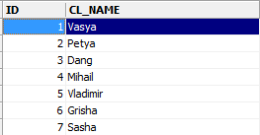
2.) Сделайте выборку данных из одной таблицы при нескольких условиях, с использованием логических операций, LIKE, BETWEEN, IN

Вывод клиентов с именами, начинающимися на “V”
select * from client where cl_name like 'V%';
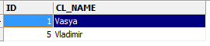

Вывод туров, цена которых находится от 1 до 500
select * from tour where tour_cost between 1 and 500;

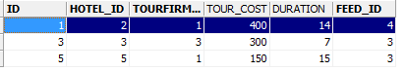

Вывод трансферов, ID которых равно 100 и 200
select * from transfer where "ID" in (100,200);
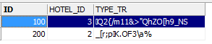

3) Выборка всех данных с сортировкой по нескольким полям
Отели, отсортированные по country_id, stars
select * from hotel order by country_id asc, stars asc;
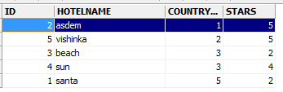

4) Выборка данных из связанных таблиц
Выборки, показывающие название отеля и страну, в котором он находится:
select Hotel.hotelname, country.countryname from Hotel, Country where Hotel.country_id = country.id;

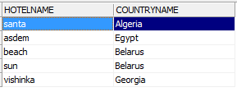

5) Запрос, рассчитывающий совокупную характеристику с использованием группировки, наложите ограничение на результат группировки

Определить количество отелей по звездам
select Hotel.stars, count(hotel.stars) as COUNTS from hotel group by hotel.stars;

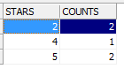

6) Использование вложенного запроса
Вывести турфирмы, стоимость экскурсий которых от 1 до 50
select * from tourfirm where ID in (select tourfirm_ID from excursion where exc_cost between 1 and 50);
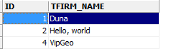

7) Использование оператора INSERT для добавления по одной записи в каждую таблицу:
create or alter procedure INSERT_CL (I integer, D varchar(32))
as begin
insert into client (id, cl_name)
values (:i, :d);
end;

create procedure INSERT_country(i int, d varchar(24), c varchar(30))
begin
insert into country (id, countryname, continent)
values (:i, :d, :c);
end;

create procedure INSERT_exc(i int, d varchar(25), c int, e int )
begin
insert into excursion (id, name, tourfirm_id, exc_cost)
values (:i, :d, :c, :e);
end;

create procedure INSERT_feed(i int, d varchar(25))
begin
insert into feed (id, feed_type)
values (:i, :d);
end;

create procedure INSERT_hotel(i int, d varchar(22), c int, st int)
as begin
insert into hotel (id, hotelname, country_id, stars)
values (:i, :d, :c, :st);
end;

create procedure INSERT_order(i int, cl int, tr int, dt date, o int, air int, transf int, otci int)
as begin
insert into order_tour (id, cl_id, tour_id, date_in, order_cost, airflight_id, transfer_id, order_tour_clients_id)
values (:i, :cl, :tr, :dt, :o, :air, :transf, :otci);
end;

create procedure INSERT_ordCl(i int, cl int, oti int)
as begin
insert into order_tour_clients (id, client_id, order_tour_id)
values (:i, :cl, :oti);
end;

create procedure INSERT_room(i int, h int, r int)
as begin
insert into room (id, hotel_id, room_number)
values (:i, :h, :r);
end;

create procedure INSERT_tour(i int, h int, t int, tc int, d int, f int)
as begin
insert into tour (id, hotel_id, tourfirm_id, tour_cost, duration, feed_id)
values (:i, :h, :t, :tc, :d, :f);
end;

create procedure INSERT_trfirm(i int, t varchar(25))
as begin
insert into tourfirm (id, tfirm_name)
values (:i, :t);
end;

create procedure INSERT_tr_exc(i int, e int)
as begin
insert into tour_excursion (tour_id, exc_id)
values (:i, :e);
end;

create procedure INSERT_transf(i int, h int, t varchar(25))
as begin
insert into transfer (id, hotel_id, type_tr)
values (:i, :h, :t);
end;

8) С помощью оператора UPDATE измените значения нескольких полей у всех записей, отвечающих заданному условию
При заказе тура на сумму свыше 1000 делается скидка в price

create procedure update_ord_cost (price int) as
begin
update order_tour set order_tour.order_cost = order_tour.order_cost-:price where order_tour.order_cost > 1000;
end;

9) С помощью оператора DELETE удалите запись, имеющую максимальное (минимальное) значение некоторой совокупной характеристики
Процедура удаляет тур определенной турфирмы с наименьшей стоимостью
create procedure del_tour_min (i int) as
begin
delete from tour where tourfirm_id = :i and
duration = (select MIN(duration) from tour where tourfirm_id = :i);
end;

10) С помощью оператора DELETE удалите записи в главной таблице, на которые не ссылается подчиненная таблица (используя вложенный запрос)

Удалить туры, которых нет ни в одном заказе
create procedure del_tour as
begin
delete from tour where id not in (select ID from order_tour);
end;

Индивидуальные запросы:

1.) Вывести список 10 туров, пользующихся наибольшей популярностью за последний месяц

select first 10 tour.id, count(order_tour.tour_id) as itogo from tour, order_tour
where
tour.id=order_tour.tour_id and
order_tour.date_in between '2015-12-01' and '2015-12-31'
group by tour.id order by itogo desc;

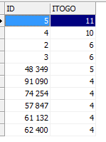
рис. Результаты выполнения запроса
2.) Вывести 5 турфирм, у которых были минимальные объемы продаж.

select first 5 tourfirm.tfirm_name, sum(order_tour.order_cost) as itogo from tourfirm, tour , order_tour
where order_tour.tour_id=tour.id and
tourfirm.id=tour.tourfirm_id and
(order_tour.date_in between '2015-01-01' and '2015-12-31' )
group by tourfirm.tfirm_name order by itogo asc;

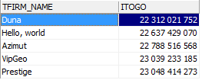
рис. Результаты выполнения запроса

3.) Удалить неиспользуемые экскурсии.

create procedure del_exc as
begin
delete from excursion where id not in (select exc_id from tour_excursion);
end;

Вывод:

В ходе выполнения данной лабораторной работы мы ознакомились с языком создания запросов управления данными SQL-DML. Были выполнены несколько стандартных запросов, а также составлены и реализованы SQL-запросы в соответствии с индивидуальным заданием.
SQL-DML (Data Manipulation Language) – это язык манипулирования данными: добавление, изменение, удаление и извлечение данных, управления транзакциями.
Плюсом SQL-DML является то, что он освобождает пользователя от необходимости знать подробности внутренней реализации структур данных и особенности алгоритмов, используемых для извлечения и возможного преобразования данных. В результате работа пользователя становится в какой-то степени независимой от данных.
Также, как уже упоминалось в работах ранее, он является стандартизированным языком, и очень многие СУБД поддерживают именно его.

